П Р И К А З

ГОСУДАРСТВЕННОЕ АВТОНОМНОЕ УЧРЕЖДЕНИЕ

ДОПОЛНИТЕЛЬНОГО ПРОФЕССИОНАЛЬНОГО ОБРАЗОВАНИЯ ЧУКОТСКОГО АВТОНОМНОГО ОКРУГА

«ЧУКОТСКИЙ ИНСТИТУТ РАЗВИТИЯ ОБРАЗОВАНИЯ

И ПОВЫШЕНИЯ КВАЛИФИКАЦИИ»
Центр непрерывного повышения профессионального мастерства
(ЦНППМ)
4 апреля 2024 года № 01-03/65
г. Анадырь

Об утверждении календарного графика обучения по дополнительной профессиональной программе (программе профессиональной переподготовки) «Родной (чукотский, эвенский, эскимосский) язык и родная литература»

В целях организации образовательного процесса обучающихся по дополнительной профессиональной программе (программе профессиональной переподготовки) «Родной (чукотский, эвенский, эскимосский) язык и родная литература»

ПРИКАЗЫВАЮ:

1. Утвердить календарный график обучения по дополнительной профессиональной программе (программе профессиональной переподготовки) «Родной (чукотский, эвенский, эскимосский) язык и родная литература» согласно приложению к настоящему приказу.
2. Куратору учебной группы своевременно информировать обучающихся об утверждённом календарном учебном графике.
3. Контроль за исполнением настоящего приказа оставляю за собой.

Директор 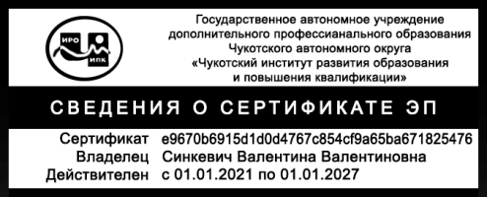 В.В. Синкевич

С приказом ознакомлены:
___________________________ /___________/
___________________________ /___________/

Приложение
к приказу № 01-03/65
от 4 апреля 2024 г.

Календарный график обучения
по дополнительной профессиональной программе
(программе профессиональной переподготовки)
«Родной (чукотский, эвенский, эскимосский) язык и родная литература»

Этап  обучения | Форма  обучения | Сроки  обучения
1. Первый созыв (сессия) | Очно-заочная  с использованием ДОТ | 01.04.2024 г. – 31.05.2024 г.
2. Межсессионный период | Очно-заочная  с использованием ДОТ | 01.06.2024 г. – 31.10.2024 г.
3. Второй созыв (сессия) | Очно-заочная  с использованием ДОТ | 01.11.2024 г. – 28.02.2025 г.
4. Подготовка к итоговой аттестации | Очно-заочная  с использованием ДОТ | 01.03.2025 г. – 31.03.2025 г.
5. Итоговая аттестация | Очная | 01.04.2025 г. – 30.04.2025 г.

